测试文档

单元测试：

1. 类Information：
2. 调用输入函数，
3. 输入’ITEM000000’,’可口可乐’,’瓶’,’3.00’,’2.00’.输出：调用输出函数，输出“商品基 本信息为：”，“识别码 商品名称 计数单位 单价 折扣”，’ITEM000000’,’可口可乐’,’ 瓶’,’3.00’,’0.66’。
4. 输入与a相同信息，输出：“此识别码已经存在，请重新输入！”。
5. 输入’ITEM000002’,’雪碧’,’瓶’,’4.00’,’0.75’.

测试：

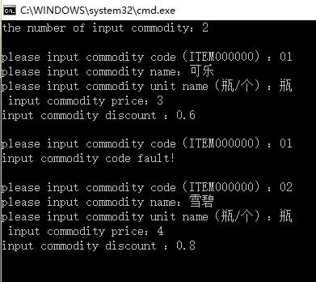

1. 调用输出函数，
2. 输入'ITEM000001'，输出：“该商品不存在！”。

测试：输出：“该商品不存在！”。

(3)调用搜索函数，

a.输入’ITEM000000’,返回：’1’。

b.输入'ITEM000001'，返回：’0’.

测试：输入’ITEM000000’,返回：’1’，输入'ITEM000001'，返回：’0’.

1. 返回值函数（已在输出函数测试完成）。
2. 类opereat：
3. .调用输入函数，
4. 输入’ITEM000000’，输出：调用有打折的输出函数，输出“名称：可口可乐”，“数量：1”，“单价：3.00（元）”，“小计：3.00（元）”，“总计：3.00（元）”。
5. 输入’ITEM000000’，输出：调用无打折的输出函数，输出“名称：可口可乐”，“数量：1”，“单价：2.00（元）”，“小计：2.00（元）”，“总计：2.00（元）”，“节省1（元）”。

测试：

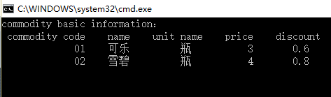

系统测试：

1、输入：'ITEM000000'，’4’ 'ITEM000001' ‘2’，

输出：***商店购物清单***

名称：可口可乐，数量：5瓶，单价：3.00(元)，小计：15.00(元)

名称：雪碧，数量：2瓶，单价：4.00(元)，小计：8.00(元)

----------------------

总计：23.00(元)

测试：

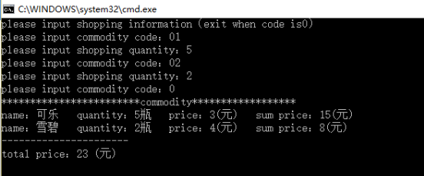

2.输入：选择折扣销售，输入'ITEM000000'，’4’ 'ITEM000001' ‘2’

输出：

***商店购物清单***

名称：可口可乐，数量：5瓶，单价：2.00(元)，小计：10.00(元)

名称：雪碧，数量：2瓶，单价：3.00(元)，小计：6.00(元)

----------------------

总计：16.00(元)

节省：7.00(元)

测试：

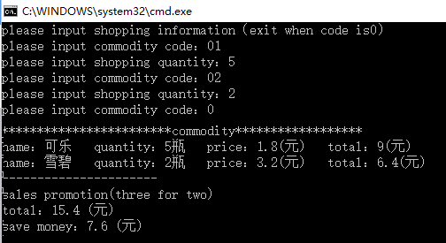

结果：全部测试通过，程序合格。

**·**第二次迭代

新增测试用例

1. 类Information：

调用写函数：输入’ITEM000000’,函数将商品购买信息写入路径为 d:\\file\\a.txt的文件中

调用读函数：读取路径为d:\\file\\a.txt的文件，输出“编号：01”“名称： 可口可乐”，“数量名：瓶”，“单价：3.00”，“折扣价：1.5”。

测试：

写入

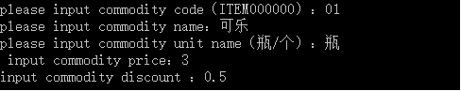

读取

2

1. 类operate

调用新增促销销售活动函数：输入’ITEM000000’,输出“名称：可乐”，“数量：1”， “单价：3.00（元）”，“小计：3.00（元）”，“总计：3.00（元）”打印时间2016年 6月28日 节省钱数：1元

调用新增输入条码函数：

输入’ITEM000100’,输出"can't find commodity ！"

输入’ITEM000000’, 调用计数函数，无返回值。

测试：



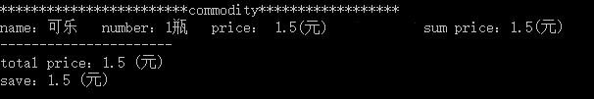

系统测试

输入“01”“3”“0”

输出***商店购物清单***

名称：可口可乐，数量3瓶，单价：3 00(元)，小计：9.00(元)

买二赠一促销

名称：可口可乐，数量 1 瓶，单价：3 00元，小计：3 00元

总计：9元

节省：3元

测试：

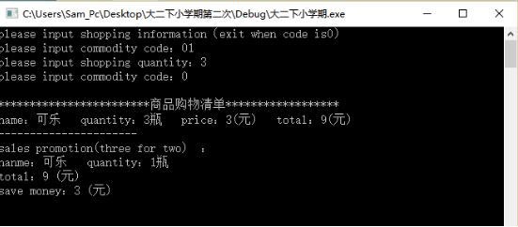

测试结果：全部测试通过，程序合格。

第三次迭代

新增测试用例

类VIP_ID

1. 搜索函数：输入会员编号，是会员则返回1，否则返回0.

2、写函数：输入’USER000001’,“1”“100” 函数将会员信息写入路径为d:\\file\\b.txt 的文件中

3、读函数：读取路径为d:\\file\\b.txt的文件，输出’USER000001’,“1”“100”

4、输入函数：输入“0”，操作结束

输入“USER000000”“1”“100”，调用写函数

输入“ITEM000000”，输出input memberID fault

5、积分函数：输入“USER01”“1”，输出“会员编号USER01 原有积分 123 获得积分1 当前积分124”

6、改变积分函数：输入“100”，调用写函数。

测试：

1. 输入已存在编号，返回值：1,；输入未存在编号，返回值：0。

2-4、录入

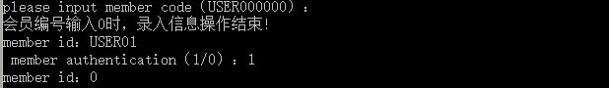

读出

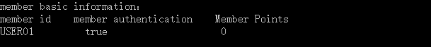

5、



6、



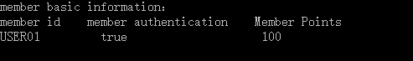

类operate

1. VIP输出函数：“名称：可乐”，“数量：1”，“单价：2.00（元）”，“小计：2.00（元）”，“总计：2.00（元）”，“节省1（元）”。

测试：

输入：“01”“1”；

输出：

“名称：可乐”，“数量：1”，“单价：2.00（元）”，“小计：2.00（元）”，“总计：2.00（元）”，“节省1（元）”

系统测试

选择会员购买方案

输入“USER00000000” 输出“用户不存在”

输入“USER00000001” 'ITEM000000'，’4’ 'ITEM000001' ‘2’，

输出：***商店购物清单***

名称：可口可乐，数量：5瓶，单价：3.00(元)，小计：15.00(元)

名称：雪碧，数量：2瓶，单价：4.00(元)，小计：8.00(元)

----------------------

总计：23.00(元)

测试：

1、

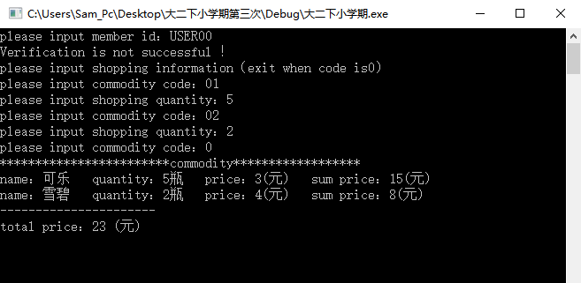

测试结果：全部测试通过，程序合格。